**caboraadsel 117**

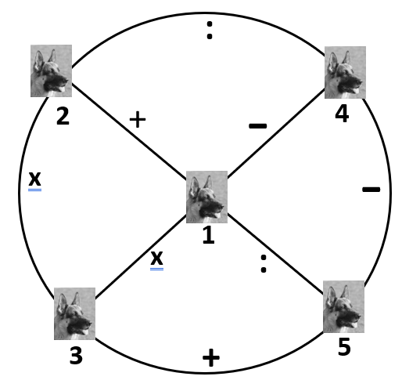

**Opgave 1:** Elke hond heeft een numerieke waarde van 1 t/m 5

en ze zijn verbonden door een lijn met een

rekenkundig symbool: +, -, x of :. Verbind de honden

zo met elkaar dat de rekenkundige bewerking van

de lijn het maximale totaal als uitkomst heeft. De mogelijkheid 2 x 3 + 5 : 1 – 4 geeft een totaal van 7,

wat niet het maximum is.

**Opgave 2:** Als je weet dat de letters een waarde van 1 tot 26 krijgen volgens hun plaats in

het alfabet, dan kun je de code kraken om de ontbrekende letter te vinden.



**Opgave 3:** 2 droedels

 **je** 

**A.** *(tip: gezellig sfeertje)* **B***. (tip: olifant)*

**Opgave 4:** Bij elke foto hoort 1 woord. Zet voor of na elk bekomen woord hetzelfde woord en

je bekomt 5 nieuwe woorden. Welke?

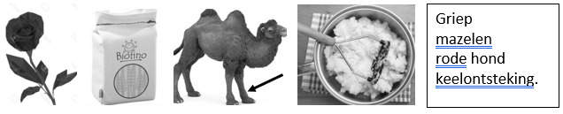

**Opgave 5:** Naarwelke Belgische plaatsnaam verwijzen onderstaande tips?

1. Vooruit!
2. Er ontbreekt iets om als droedel te kunnen dienen.
3. Lichaamsdeel tussen 2 opeenvolgende medeklinkers.

**Opgave 6:** Hieronder 5 foto’s die moeten leiden naar een persoon. Geef zijn/haar naam.

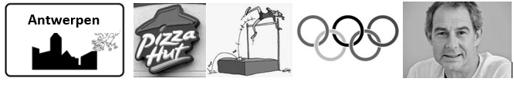

**Opgave 7:**  Crypto

1. Water aan het kledingstuk is veelkleurig. . A . . . .

2. Sportartikel aan het vliegtuig op het water. . . T . . .

3. Doffe soort om te rusten. . A . . . .

4. Vis op afmeting en grootte. . . . M . . .

5. Deze bloem is, zo te horen, in Spanje niet dezelfde.  **. . . A . . . .**

**Opgave 8:** Woordhakken. *(vb. hak + staak tip: kleding ⭢ kapstok)*

a) bolwerk + barsten tip: lange latten

b) lichtflits + visite tip: kort

c) haarlok + uiteinde tip: smeerlap

d) projectiel + chasseur tip: marine

e) achterste + vleier tip: bazenpoeper

**Opgave 9:** Welke 3 zegswijzen (uitdrukkingen, spreekwoorden, … ) worden hieronder bedoeld?

A 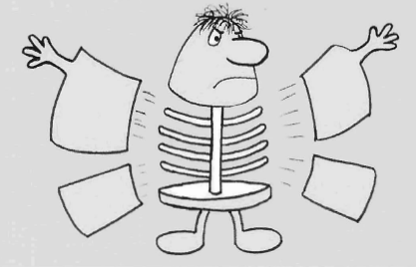 B 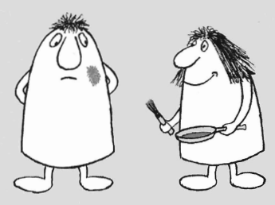 C 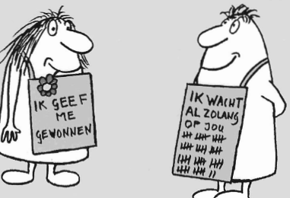

**Opgave 10:** Vervolledig: telkens de voorgaande letter(s) + 1 nieuwe letter. Geef alle woorden.

. Klinker.

. . Muzieknoot.

. . . Onbeweeglijk.

. . . . Hoogvlakte in zee onder het water.

. . . . . Gewas met stengel en bladeren.

. . . . . . Lang smal stuk hout waarop de dakpannen rusten.

. . . . . . . Loofboom.

. . . . . . . . Kromspraak.

. . . . . . . . . De ouders betreffende.

. . . . . . . . . . Personen bij wie men zijn hart kan luchten.

. . . . . . . . . . . Woordspelingen.

. . . . . . . . . . . . Vrucht.

Schattingsvraag en schiftingsvragen enkel opgeven bij een eerste deelname.

SCHATTINGSVRAAG : Geef 10 getallen uit de reeks van 1 tot en met 45 die zullen voor-

komen in de LOTTOTREKKING van ZATERDAG 14 DECEMBER 2019.

SCHIFTINGSVRAAG 1: Geef de som van de 6 lottogetallen van diezelfde trekking.

SCHIFTINGSVRAAG 2: Geef het reservegetal van diezelfde trekking.

Iedereen begint telkens met 100 punten. Voor elk fout antwoord worden 5 punten afgetrokken.

Elk juist getal bij de schattingsvraag levert 2 punten op. Stuur de oplossingen uiterlijk tegen DINSDAG 10 DECEMBER 2019 naar:

Eric Jacobs - Bouw 14 - 9255 Buggenhout - [**eric-jacobs@telenet.be**](mailto:eric-jacobs@telenet.be)